BỘ GIÁO DỤC VÀ ĐÀO TẠO - TRƯỜNG ĐẠI HỌC FPT CẦN THƠ
BỘ MÔN KỸ THUẬT PHẦN MỀM (SOFTWARE ENGINEERING)
━━━━━━━━━━━━━━━━━━━━━━━━━━━━━━━━━━━━━━━━━━━━━━━━━━
BÁO CÁO TỔNG HỢP YÊU CẦU ĐỀ BÀI (REQUIREMENTS)
VÀ GIẢI PHÁP KỸ THUẬT (TECHNICAL SOLUTIONS)
ASSIGNMENT 03 - FU MINI HOTEL SYSTEM
Securing REST Services with Spring Boot 3 & Single Page Application ReactJS
Sinh viên thực hiện: TRẦN HIỂN VINH | MSSV: CE190881 | Lớp: SE1910
Môn học: SBA301 - Integrate Single Page Application with Spring Boot
Mã đề tài & CSDL: A3TranHienVinh_SE1910 | Học kỳ: Fall 2024 / Spring 2025
Nền tảng công nghệ: Spring Boot 3 RESTful API (3-Layer Architecture) + ReactJS (Vite) + MS SQL Server

PHẦN I: ĐẶC TẢ YÊU CẦU ĐỀ BÀI (REQUIREMENTS SPECIFICATION)

1.1. Bối cảnh & Mục tiêu đề tài (Introduction & Objectives)
Hệ thống Quản lý Khách sạn mini (Hotel Management System - HMS) giúp chuẩn hóa và tự động hóa toàn bộ quy trình đặt phòng, quản lý thông tin khách hàng, tình trạng phòng ở và các giao dịch tài chính. Dự án FUMiniHotelSystem yêu cầu sinh viên xây dựng phân hệ quản lý khách hàng, quản lý phòng và giao dịch đặt phòng trực tuyến (Online Booking). Yêu cầu trọng tâm của đồ án là tích hợp giải pháp Bảo mật chuẩn doanh nghiệp bằng Spring Security 6 và JSON Web Token (JWT), hỗ trợ cơ chế xác thực phân luồng kép (Dual Authentication) cho nhân viên và khách hàng.
• Mục tiêu Backend (BE): Xây dựng RESTful API đa tầng trên Spring Boot 3, bảo mật bằng Spring Security 6 và JWT (JJWT), sử dụng Spring Data JPA kết nối CSDL Microsoft SQL Server.
• Mục tiêu Frontend (FE): Xây dựng ứng dụng Single Page Application (SPA) bằng ReactJS kết hợp Axios Interceptor để truyền Bearer Token và quản lý trạng thái phiên làm việc.

1.2. Thiết kế Cơ sở Dữ liệu theo Đặc tả (Database Design)
Cơ sở dữ liệu của hệ thống gồm 5 bảng quan hệ chính:
1. Một phòng khách sạn (RoomInformation) chỉ thuộc về duy nhất một loại phòng (RoomType) [Quan hệ N-1].
2. Một khách hàng (Customer) có thể tạo nhiều đơn đặt phòng (BookingReservation) trong hệ thống [Quan hệ 1-N].
3. Một đơn đặt phòng (BookingReservation) có thể chứa một hoặc nhiều phòng khách sạn thông qua bảng chi tiết đặt phòng (BookingDetail). Bảng BookingDetail sử dụng khóa chính phức hợp (Composite Primary Key) gồm BookingReservationID và RoomID [Quan hệ N-N].
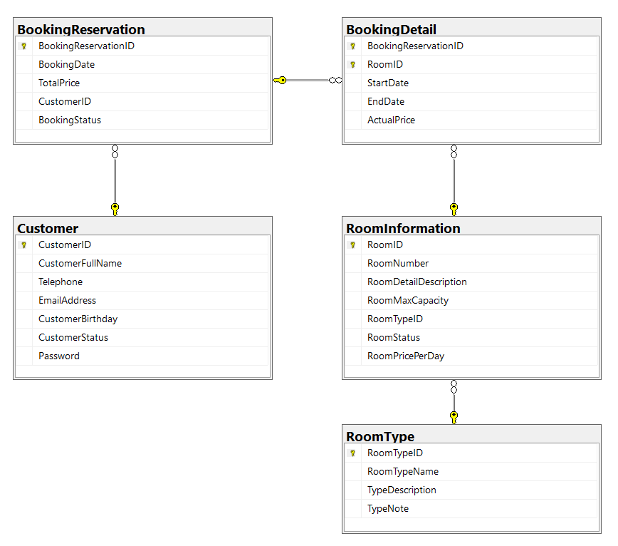
Hình 1: Sơ đồ Thực thể Quan hệ (ERD) Cơ sở dữ liệu FUMiniHotelSystem từ Tệp Đề bài

1.3. Phân tích Chức năng Chính theo Từng Vai trò (Main Functions)
1. Người dùng Vãng lai (Public Guest): Không yêu cầu bất kỳ xác thực nào. Khách vãng lai có quyền xem danh mục toàn bộ các phòng đang hoạt động (RoomStatus = 1), xem thông tin loại phòng, sức chứa và giá thuê theo ngày.
2. Khách hàng (Customer): Xác thực bằng Email và Password thông qua JSON Web Token. Khách hàng có quyền: Đăng ký tài khoản thành viên mới (Register); Tạo đơn đặt phòng trực tuyến với một hoặc nhiều phòng cùng lúc (Online Multi-room Booking); Quản lý hồ sơ cá nhân và đổi mật khẩu (Profile); Xem toàn bộ lịch sử các đơn đặt phòng của chính mình (Booking History).
3. Nhân viên Khách sạn (Staff): Xác thực tài khoản đọc trực tiếp từ file application.properties, nhận quyền ROLE_STAFF qua JWT. Nhân viên có quyền: Quản lý danh sách khách hàng (Customer Management); Quản lý phòng khách sạn (Room Management CRUD); Quản lý các đơn đặt phòng và xem báo cáo doanh thu theo khoảng thời gian tùy chọn (Booking Reservation Management & Report).

1.4. Ràng buộc Nghiệp vụ Cốt lõi & Quy tắc Bảo mật Đặc thù (Business Rules & Security Constraints)
📌 CÁC RÀNG BUỘC NGHIỆP VỤ & BẢO MẬT BẮT BUỘC TỪ ĐỀ BÀI ASSIGNMENT 03:
1. CƠ CHẾ XÁC THỰC KÉP BẮT BUỘC (Dual Authentication):
- Tài khoản Staff: ĐƯỢC ĐỌC TRỰC TIẾP TỪ FILE application.properties (hotel.staff.email, hotel.staff.password), tuyệt đối KHÔNG nằm trong CSDL.
- Tài khoản Customer: Được lưu trữ, quản lý và xác thực qua bảng Customer trong CSDL.
- Cả hai đối tượng dùng chung một API đăng nhập duy nhất (/api/auth/login), hệ thống tự động phân loại UserDetails và cấp phát Bearer JWT token phân quyền tương ứng.
2. RÀNG BUỘC XÓA PHÒNG THÔNG MINH (Soft-delete vs Hard-delete Rule): Hành động Xóa phòng sẽ xóa vật lý (Hard-delete) trong trường hợp phòng này CHƯA TỪNG PHÁT SINH BẤT KỲ GIAO DỊCH THUÊ PHÒNG NÀO. Nếu phòng đã từng phát sinh trong bảng chi tiết đặt phòng (BookingDetail), hệ thống CHỈ ĐƯỢC PHÉP ĐỔI TRẠNG THÁI RoomStatus = 0 (Inactive / Xóa mềm) chứ không được xóa khỏi CSDL.
3. ĐẶT NHIỀU PHÒNG CÙNG LÚC (Online Multi-room Booking): Khách hàng có thể chọn nhiều phòng khác nhau trong một lượt đặt. Hệ thống tính số ngày lưu trú bằng ChronoUnit.DAYS giữa StartDate và EndDate, sau đó nhân với đơn giá ActualPrice của từng phòng để ra TotalPrice chính xác.
4. QUY ƯỚC ĐẶT TÊN BẮT BUỘC: Database named 'A3StudentName_ClassCode' -> A3TranHienVinh_SE1910; Backend & Frontend Project named A3TranHienVinh_SE1910.

1.5. Ma trận Phân rã Yêu cầu Đề bài (Requirements Traceability Matrix)
STT | Vai trò (Role) | Yêu cầu Nghiệp vụ (Requirements) | Quy tắc Nghiệp vụ / Ràng buộc (Business Rules) | Mức độ Đáp ứng
1 | Public Guest | Xem danh mục phòng công khai | Xem danh sách phòng Active, loại phòng, giá theo ngày, không cần đăng nhập | HOÀN THÀNH 100%
2 | Customer | Đăng ký tài khoản (Register) | Đăng ký tài khoản thành viên mới lưu vào bảng Customer với mật khẩu mã hóa BCrypt | HOÀN THÀNH 100%
3 | Customer | Xác thực JWT (Customer Login) | Đăng nhập bằng Email/Password đối chiếu bảng Customer trong CSDL, phát hành Bearer JWT | HOÀN THÀNH 100%
4 | Customer | Đặt phòng Online nhiều phòng | Chọn ngày Check-in/Check-out, chọn 1 hoặc nhiều phòng, tự tính ngày lưu trú và tổng tiền | HOÀN THÀNH 100%
5 | Customer | Xem lịch sử đặt phòng (My Bookings) | Xem danh sách các đơn đặt phòng của chính mình kèm chi tiết các phòng đã thuê | HOÀN THÀNH 100%
6 | Customer | Quản lý Hồ sơ cá nhân & Đổi mật khẩu | Xem, cập nhật thông tin cá nhân và thay đổi mật khẩu tài khoản của chính mình | HOÀN THÀNH 100%
7 | Staff | Xác thực từ file cấu hình (Staff Auth) | Đăng nhập bằng Email/Password cấu hình trong application.properties, phát hành JWT Role STAFF | HOÀN THÀNH 100%
8 | Staff | Quản lý Phòng (Room CRUD, Search) | Xem danh sách, tìm kiếm, lọc theo RoomType, thêm/sửa qua Modal, xóa phòng có điều kiện | HOÀN THÀNH 100%
9 | Staff | Ràng buộc Xóa phòng thông minh | Soft-delete (RoomStatus = 0) nếu phòng đã có trong BookingDetail; Hard-delete nếu chưa từng thuê | HOÀN THÀNH 100%
10 | Staff | Quản lý Khách hàng (Customer CRUD) | Xem danh sách khách hàng, tìm kiếm, kích hoạt / vô hiệu hóa trạng thái tài khoản | HOÀN THÀNH 100%
11 | Staff | Báo cáo Doanh thu & Quản lý Đơn đặt | Xem tất cả giao dịch đặt phòng và lọc thống kê doanh thu theo khoảng thời gian tùy chọn | HOÀN THÀNH 100%

PHẦN II: GIẢI PHÁP KỸ THUẬT & BẢO MẬT HỆ THỐNG (TECHNICAL SOLUTIONS)

2.1. Giải pháp Bảo mật Toàn diện: Spring Security 6 & JSON Web Token (JWT)
Hệ thống Backend áp dụng kiến trúc Stateless Authentication chuẩn Microservices với Spring Security 6 và JJWT (io.jsonwebtoken 0.12.6):
• Cơ chế Dual Authentication: Triển khai lớp CustomUserDetailsService tự động nhận diện tài khoản Staff từ StaffProperties (@ConfigurationProperties) hoặc Khách hàng từ CustomerRepository. Sử dụng BCryptPasswordEncoder để mã hóa mật khẩu an toàn.
• Tạo và Kiểm tra JWT (JwtTokenProvider): Mã hóa bằng thuật toán HMAC-SHA-256 (SecretKey dài 512-bit), thời gian sống 24 giờ. Payload chứa Email (Subject) và Danh sách Quyền hạn (Claims: role=ROLE_STAFF hoặc ROLE_CUSTOMER).
• Bộ lọc JWT (JwtAuthenticationFilter): Đứng trước UsernamePasswordAuthenticationFilter, trích xuất Header Authorization ('Bearer <token>'), giải mã Token và thiết lập SecurityContextHolder cho mỗi HTTP Request.
• Phân quyền Endpoint (SecurityFilterChain): Cấu hình phân quyền chi tiết theo Endpoint và HTTP Method: /api/auth/** và /api/rooms/public/** cho phép truy cập tự do (permitAll()); các API /api/staff/** yêu cầu quyền ROLE_STAFF; các API /api/customer/** và /api/bookings yêu cầu đã đăng nhập (authenticated()).

2.2. Giải pháp Hiện thực Cơ chế Xác thực Kép (CustomUserDetailsService.java)
@Override
public UserDetails loadUserByUsername(String email) throws UsernameNotFoundException {
// 1. Kiểm tra tài khoản Staff đọc trực tiếp từ application.properties
if (staffProperties.getEmail() != null && staffProperties.getEmail().equalsIgnoreCase(email.trim())) {
String staffPassword = staffProperties.getPassword();
String encodedStaffPass = staffPassword.startsWith("$2a$") ? staffPassword : passwordEncoder.encode(staffPassword);
return UserPrincipal.createStaff(staffProperties.getEmail(), encodedStaffPass, staffProperties.getFullName());
}
// 2. Kiểm tra tài khoản Khách hàng (Customer) trong CSDL SQL Server
Customer customer = customerRepository.findByEmailAddress(email.trim())
.orElseThrow(() -> new UsernameNotFoundException("Không tìm thấy khách hàng với email: " + email));
boolean isActive = customer.getCustomerStatus() != null && customer.getCustomerStatus() == 1;
String customerPassword = customer.getPassword();
if (customerPassword != null && !customerPassword.startsWith("$2a$") && !customerPassword.startsWith("$2b$")) {
customerPassword = passwordEncoder.encode(customerPassword);
}
return UserPrincipal.createCustomer(
customer.getCustomerID(), customer.getEmailAddress(), customerPassword,
customer.getCustomerFullName(), isActive
);
}

2.3. Giải pháp Xóa phòng Thông minh: Soft-delete vs Hard-delete (RoomServiceImpl.java)
Hiện thực chuẩn mực quy tắc nghiệp vụ đề bài: Nếu phòng đã có trong BookingDetail thì CHỈ CẬP NHẬT TRẠNG THÁI RoomStatus = 0 (Inactive / Xóa mềm); nếu chưa từng thuê mới cho phép xóa cứng vật lý:
@Override
@Transactional
public void deleteRoom(Integer roomId) {
RoomInformation room = roomRepository.findById(roomId)
.orElseThrow(() -> new ResourceNotFoundException("Room not found with ID: " + roomId));
// Kiểm tra xem phòng đã từng phát sinh trong bảng BookingDetail hay chưa
boolean hasBooking = bookingDetailRepository.existsByRoom_RoomID(roomId);
if (hasBooking) {
// Đã có trong đơn đặt phòng -> CHỈ ĐỔI TRẠNG THÁI (Xóa mềm)
room.setRoomStatus((byte) 0); // 0 = Inactive
roomRepository.save(room);
} else {
// Chưa từng được đặt phòng -> XÓA CỨNG VẬT LÝ
roomRepository.delete(room);
}
}

2.4. Giải pháp Đặt nhiều phòng & Tính toán Ngày lưu trú / Tổng tiền (BookingServiceImpl.java)
Xử lý đặt nhiều phòng cùng lúc, tự động tính số ngày lưu trú bằng java.time.temporal.ChronoUnit.DAYS và nhân với đơn giá ActualPrice của từng phòng để ra TotalPrice chính xác:
@Override
@Transactional
public BookingResponse createBooking(Integer customerId, BookingCreateRequest request) {
Customer customer = customerRepository.findById(customerId)
.orElseThrow(() -> new ResourceNotFoundException("Customer not found: " + customerId));
BookingReservation reservation = new BookingReservation();
reservation.setBookingDate(LocalDate.now());
reservation.setBookingStatus((byte) 1); // 1 = Confirmed
reservation.setCustomer(customer);
BigDecimal totalPrice = BigDecimal.ZERO;
List<BookingDetail> details = new ArrayList<>();
for (BookingDetailItemRequest item : request.getRooms()) {
RoomInformation room = roomRepository.findById(item.getRoomId())
.orElseThrow(() -> new ResourceNotFoundException("Room not found: " + item.getRoomId()));
long days = ChronoUnit.DAYS.between(item.getStartDate(), item.getEndDate());
if (days <= 0) days = 1;
BigDecimal roomCost = room.getRoomPricePerDay().multiply(BigDecimal.valueOf(days));
totalPrice = totalPrice.add(roomCost);
BookingDetail detail = new BookingDetail();
detail.setId(new BookingDetailId(reservation.getBookingReservationID(), room.getRoomID()));
detail.setBookingReservation(reservation);
detail.setRoom(room);
detail.setStartDate(item.getStartDate());
detail.setEndDate(item.getEndDate());
detail.setActualPrice(room.getRoomPricePerDay());
details.add(detail);
}
reservation.setTotalPrice(totalPrice);
BookingReservation saved = bookingReservationRepository.save(reservation);
return mapToBookingResponse(saved);
}

2.5. Giải pháp Frontend ReactJS & Axios Interceptors
Axios Interceptor tự động trích xuất JWT Token từ localStorage và đính kèm vào Authorization Header cho tất cả các HTTP Request:
// axiosClient.js
axiosClient.interceptors.request.use((config) => {
const token = localStorage.getItem('token');
if (token) {
config.headers.Authorization = `Bearer ${token}`;
}
return config;
}, (error) => Promise.reject(error));

PHẦN III: HÌNH ẢNH DEMO THỰC TẾ HỆ THỐNG (CAPTURED SCREENSHOTS)
Dưới đây là 11 hình ảnh giao diện thực tế của hệ thống Assignment 03 được chụp trực tiếp khi đang chạy máy chủ Backend (Port 8080) và Frontend (Port 5174):
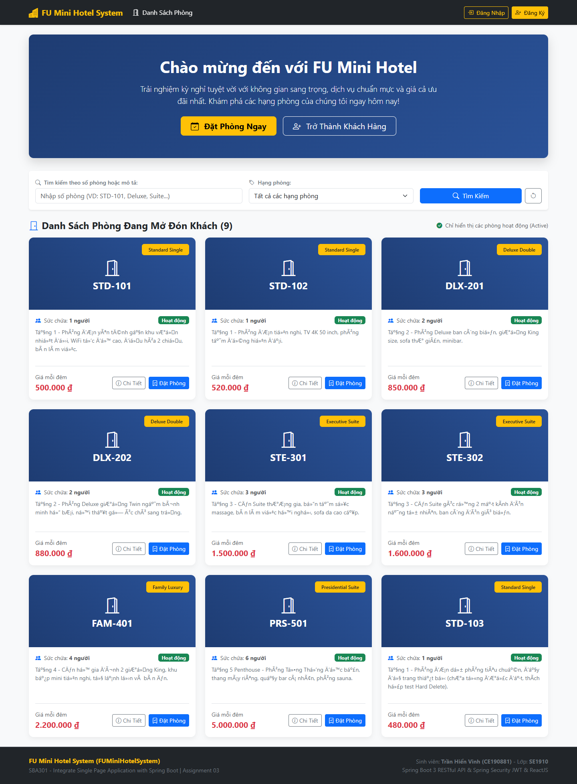
Hình 2: Giao diện Trang chủ Khách sạn & Danh mục Phòng dành cho Public Guest (Xem danh sách phòng Active, giá theo ngày, loại phòng, sức chứa)
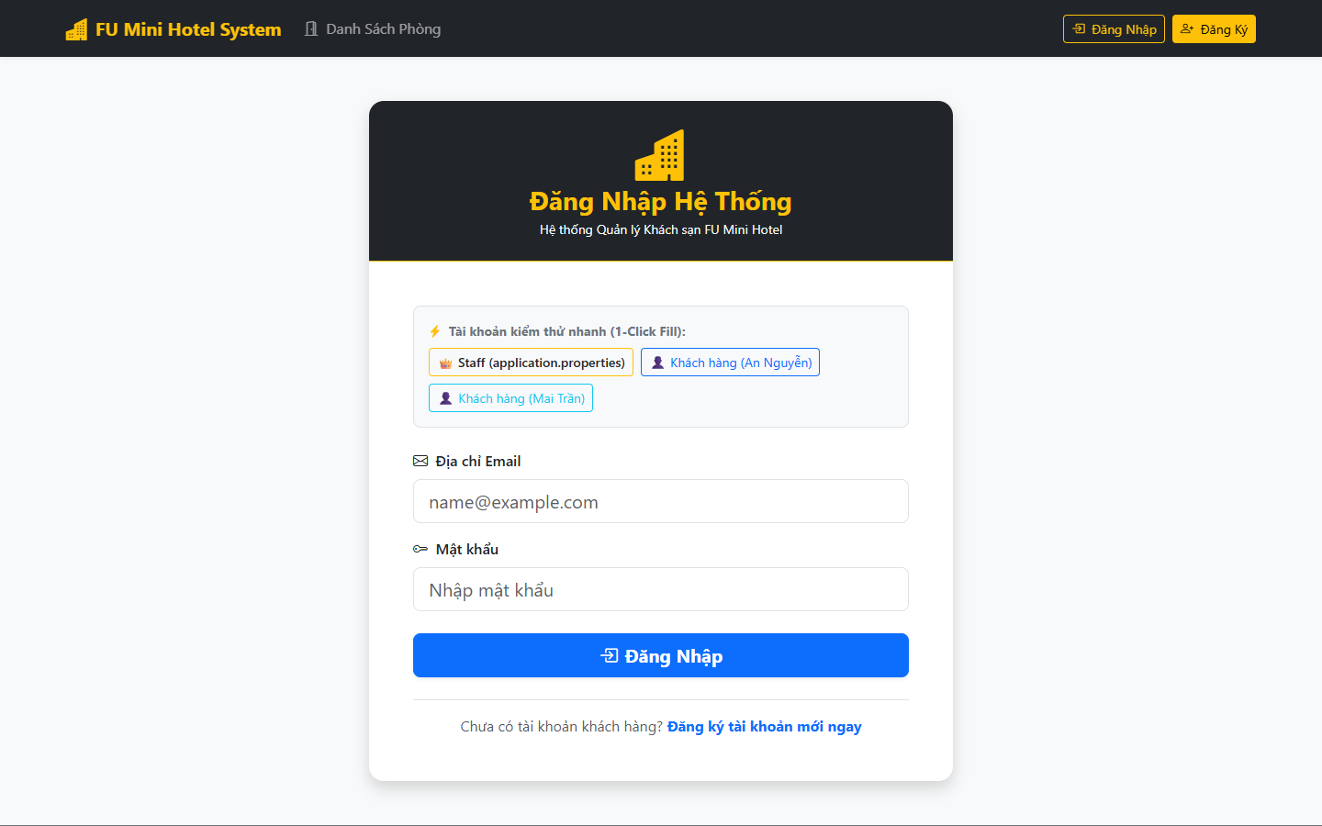
Hình 3: Màn hình Đăng nhập tích hợp nút Quick Fill 1-Click cho Staff (application.properties) & Khách hàng (Database)
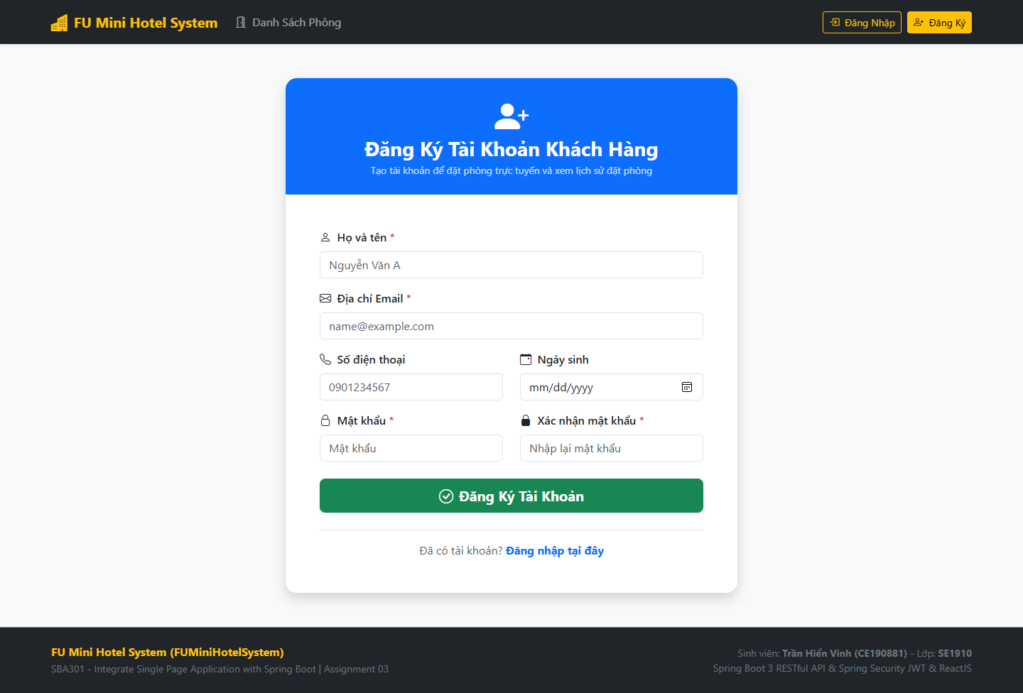
Hình 4: Màn hình Đăng ký tài khoản Khách hàng mới (Customer Register)
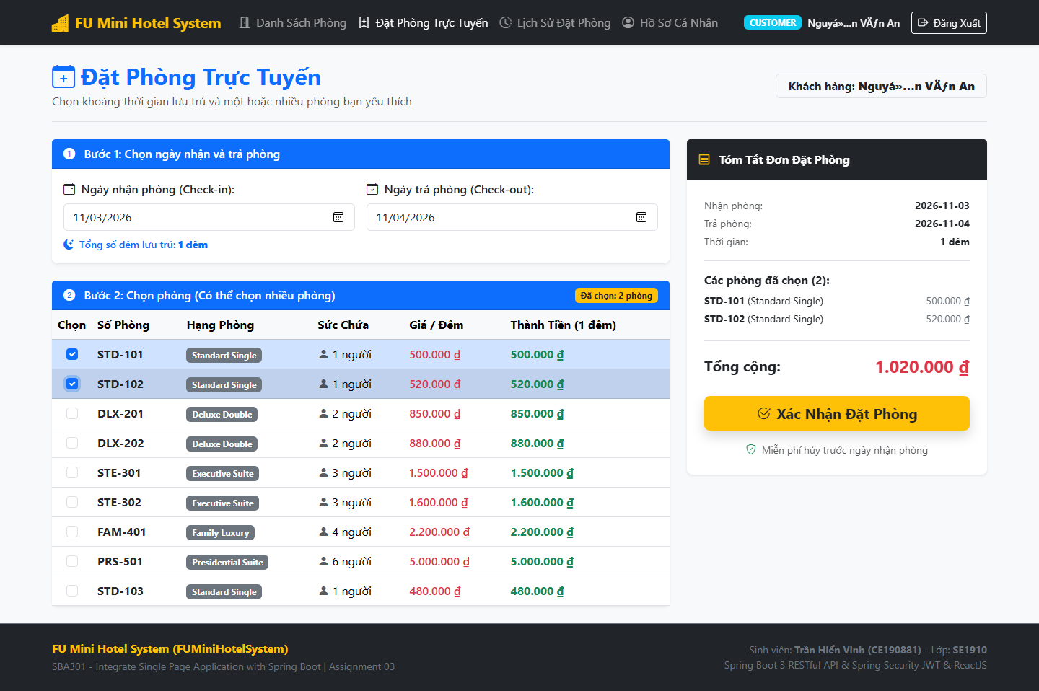
Hình 5: Màn hình Đặt phòng Trực tuyến dành cho Khách hàng (Hỗ trợ chọn ngày và tích chọn nhiều phòng cùng lúc)
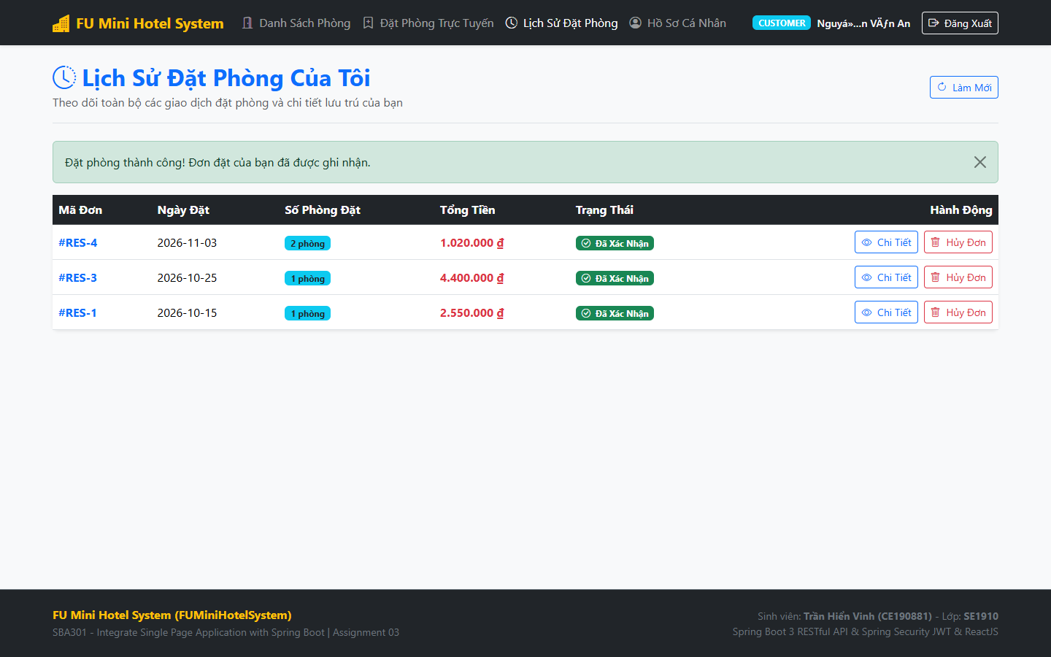
Hình 6: Hộp thoại Modal Xác nhận Đơn đặt phòng thành công kèm mã Reservation ID
Hình 7: Màn hình Lịch sử Đơn đặt phòng của Khách hàng (Chi tiết các phòng đã thuê, thời gian và tổng chi phí)
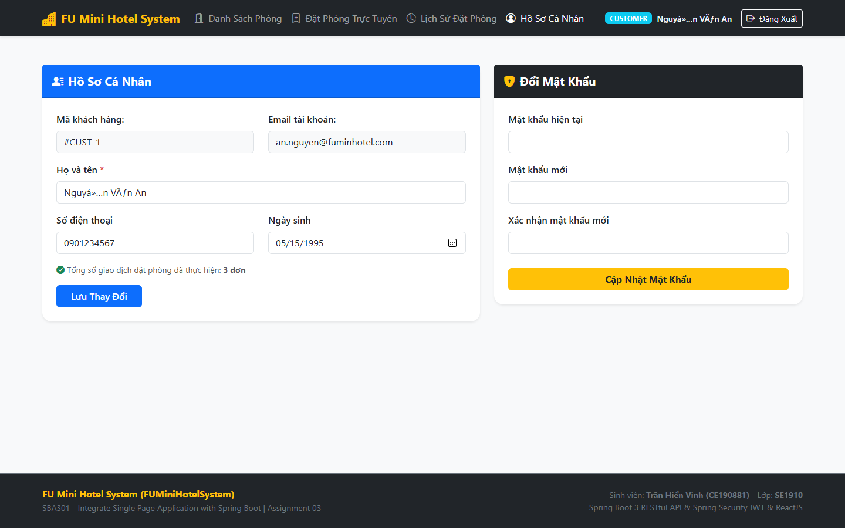
Hình 8: Màn hình Cập nhật Hồ sơ cá nhân và Thay đổi Mật khẩu của Khách hàng
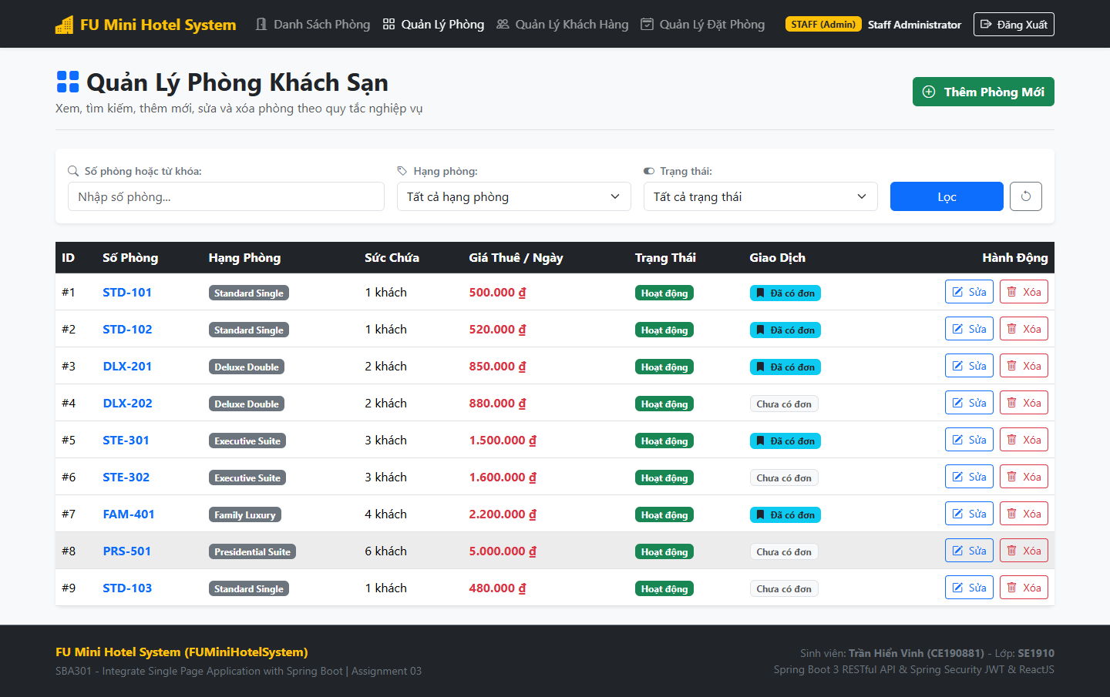
Hình 9: Màn hình Quản trị Danh sách Phòng khách sạn dành cho Staff (Tìm kiếm, lọc theo RoomType, trạng thái)
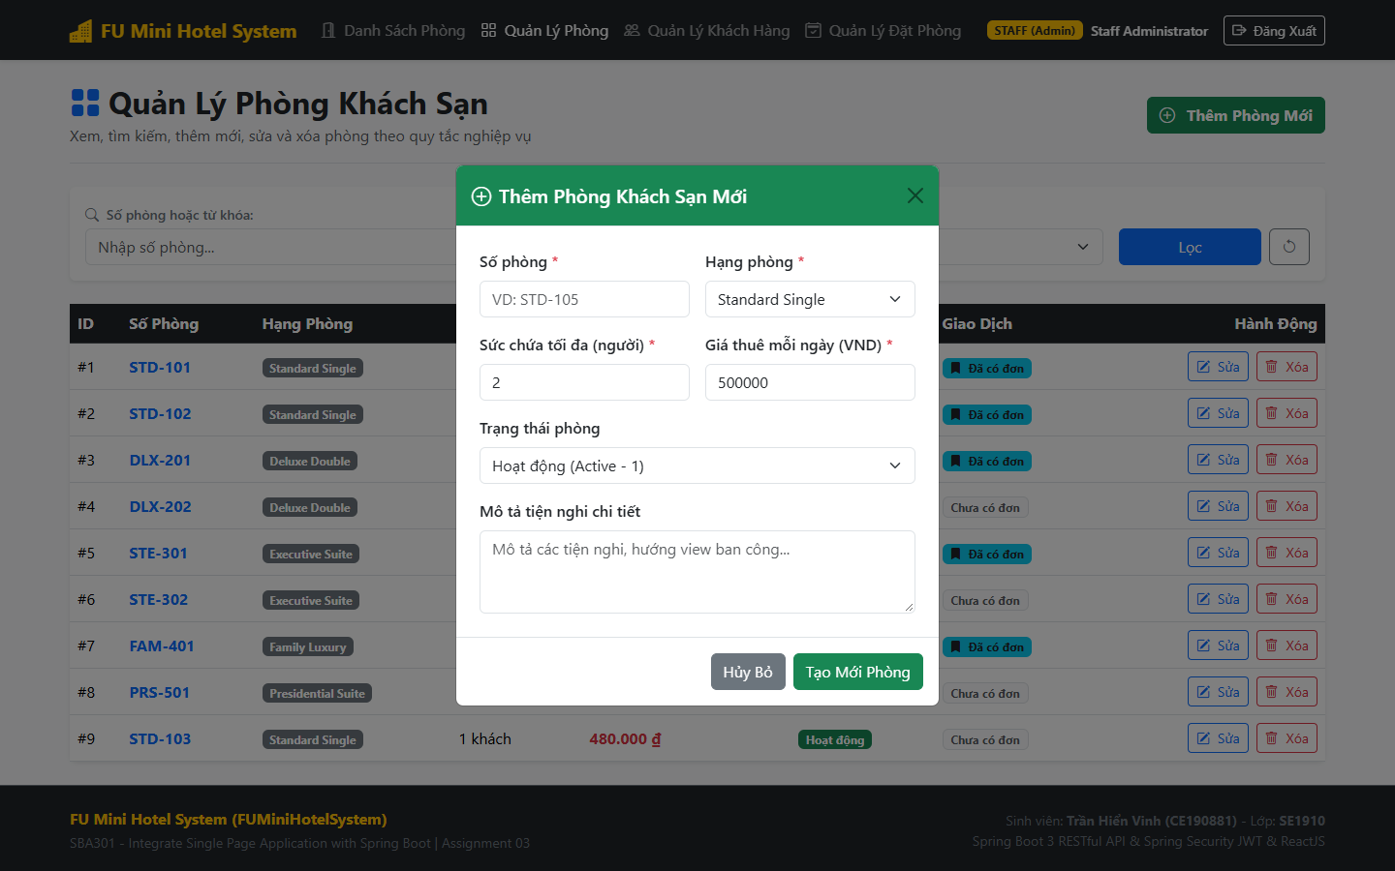
Hình 10: Hộp thoại Modal Thêm mới / Chỉnh sửa Phòng khách sạn (Số phòng, loại phòng, sức chứa, giá tiền/ngày)
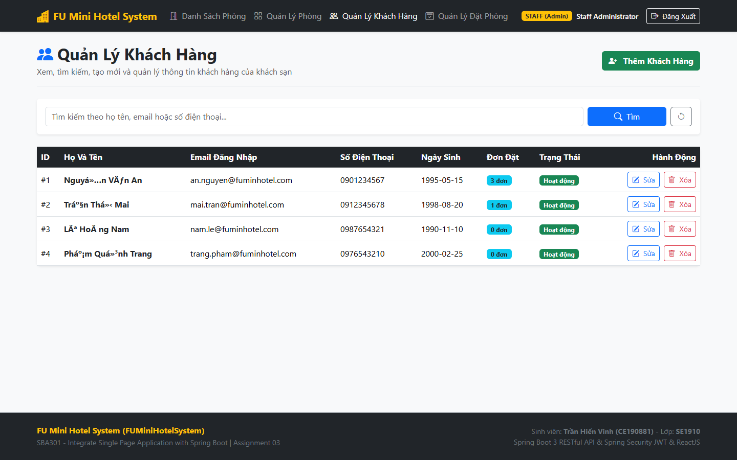
Hình 11: Màn hình Quản lý Danh sách Khách hàng dành cho Staff (Xem thông tin, trạng thái Active/Inactive)
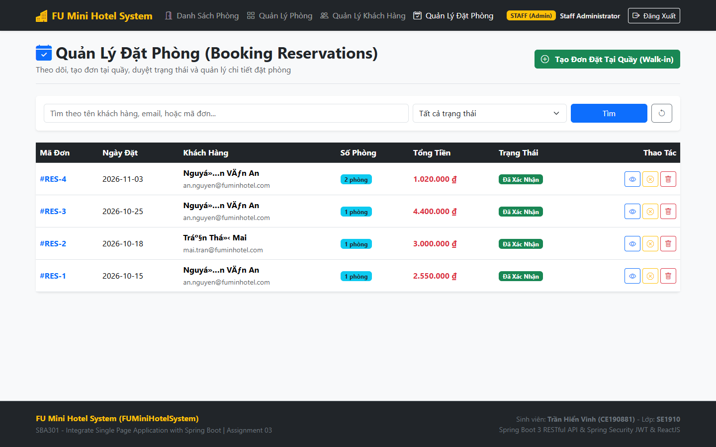
Hình 12: Màn hình Quản lý Đơn đặt phòng & Báo cáo Doanh thu theo khoảng thời gian dành cho Staff

PHẦN IV: BỘ DỮ LIỆU KIỂM THỬ (TEST CREDENTIALS) & HƯỚNG DẪN VẬN HÀNH

4.1. Bảng Tài khoản Kiểm thử Hệ thống (Test Credentials)
Vai trò (Role) | Nguồn Tài khoản (Source) | Địa chỉ Email | Mật khẩu | Quyền hạn chính
Staff (Quản trị viên) | application.properties | staff@fuminhotel.com | @1 | Quản lý phòng (CRUD, Xóa mềm), Khách hàng, Đơn đặt & Doanh thu
Customer (Khách hàng 1) | CSDL (Customer table) | an.nguyen@fuminhotel.com | @1 | Đặt nhiều phòng Online, Xem lịch sử My Bookings, Đổi Profile/Pass
Customer (Khách hàng 2) | CSDL (Customer table) | mai.tran@fuminhotel.com | @1 | Đặt phòng Online, Xem lịch sử đặt phòng, Quản lý Profile
Public Guest | Không yêu cầu | Không yêu cầu | Không yêu cầu | Xem danh sách phòng công khai, giá thuê theo ngày, loại phòng

4.2. Hướng dẫn Khởi chạy và Vận hành Hệ thống
1. Cơ sở dữ liệu: Mở SSMS hoặc sqlcmd, thực thi script database tại A3TranHienVinh_SE1910/database/A3TranHienVinh_SE1910.sql để tạo CSDL A3TranHienVinh_SE1910 kèm đầy đủ bảng và dữ liệu mẫu.
2. Khởi chạy Backend Spring Boot (Port 8080):
cd A3TranHienVinh_SE1910/backend
mvn clean spring-boot:run

3. Khởi chạy Frontend ReactJS Vite (Port 5174):
cd A3TranHienVinh_SE1910/frontend
npm install
npm run dev

4. Kiểm thử API qua Postman: Import file A3TranHienVinh_SE1910/A3TranHienVinh_SE1910.postman_collection.json (19 requests có kịch bản test tự động) vào Postman để kiểm thử toàn diện.

